**Муниципальное дошкольное образовательное учреждение**

**«Детский сад № 26 «Чебурашка»**

**общеразвивающего вида II категории»**

**информационный проект**

**«Образ Бабы – Яги**

**в русских народных сказках»**

**Выполнил: Томилов Тимофей, 7 лет,**

**воспитанник подготовительной**

**к школе группы**

**Руководитель: Андреева Татьяна Владимировна**

**воспитатель,**

**высшая квалификационная категория**

**2015 год**

**Актуальность**

Я очень люблю русские народные сказки и обратил внимание на то, что во многих из них присутствует Баба – Яга. Я решил узнать о ней больше.

**Цель:** узнать, кто такая Баба – Яга и всегда ли она злая.

**Задачи:**

* провести опрос ребят группы;
* прочитать русские народные сказки, где встречается Баба – Яга;
* сравнить образ Бабы – Яги из разных сказок;
* рассказать ребятам группы о Бабе – Яге.

**Гипотеза**: Я думаю, что, Баба - Яга – злая ведьма, поскольку: у неё страшный внешний вид, её боятся дети, она всем вредит.

**Объект исследования:** Баба – Яга.

**Предмет исследования:** образ Бабы – Яги в русских народных сказках.

**Методы исследования:**

* работа с литературой;
* опрос;
* работа в сети Интернет;
* просмотр русских народных сказок;
* рассматривание иллюстраций к русским народным сказкам.

**Основная часть:**

**1. Что я знаю?**

Баба - Яга живёт в дремучем лесу, в избушке на курьих ножках, окружённой забором из человеческих костей с насаженными на них черепами, которые способны взглядом превращать в пепел. Основной способ передвижения Бабы-Яги – полёт в ступе.

Обычно Баба – Яга говорит: «Чую, чую – человечьим духом пахнет!», «Покатаюся, поваляюся, человечьего мясца поевши», «Много будешь знать – скоро состаришься!»

Верные слуги Бабы-Яги: кот Баюн, Полкан, Ворон, Гуси-лебеди.

**Вывод:** Баба-Яга – известный персонаж, знакомый нам с детства, но не до конца изученный.

**2. Опрос:**

**Я задал ребятам следующие вопросы:**

* Кто такая Баба-Яга? Злая старуха с метлой, ведьма, сказочная героиня.
* Какой вы себе ее представляете? Злая, сердитая, плохая, страшная, уродливая, с длинным носом.
* Где она живет? В лесу в избушке на курьих ножках.
* Чем занимается? Варит зелья, колдует, крадёт и ест детей.

**Результаты опроса:** Большинство детей представляют Бабу-Ягу злой лесной колдуньей.

**3. Сбор информации:**

Из Интернета мы узнали, что родина Бабы - Яги – село Кукобой в Ярославской области. Среди густых лесов на берегу реки Ухтомы открыт музей коварной волшебницы. Свой день рождения Баба - Яга отмечает 26 июня.

Наш воспитатель - Татьяна Владимировна рассказала, что образ Бабы - Яги в преданиях славян изначально не был отрицательным, да и самого понятия ведьмы не существовало в древности. В ту далёкую эпоху, когда ещё не было богов, а женщины являлись главой рода, Баба - Яга была – могущественной богиней, хранительницей обычаев и традиций, хозяйка леса и зверей. Одна из наиболее значимых берегинь. Со временем из берегини Баба - Яга превратилась в зловредную старуху. Постепенно этот образ всё усложнялся, негативные черты заслонили положительные, и стали ведущими.

**Вывод:** Баба – Яга не всегда была отрицательным персонажем.

**4. Анализ сказок:**

Мы прочитали и проанализировали 9 русских народных сказок. И вот что получилось.

|  |  |  |
| --- | --- | --- |
| **Название сказки** | **Положительный персонаж** | **Отрицательный персонаж** |
| «Гуси – лебеди» |  | Похищает братца. |
| «Царевна-лягушка» | Дает совет, как одолеть Кощея. |  |
| «Баба Яга» |  | Хотела съесть девочку. |
| «Баба Яга и Заморышек» |  | Хотела погубить всех братьев. |
| «Василиса Прекрасная» | Помогла Василисе, дала ей огонь (череп с горящими глазами) |  |
| «Марья Моревна» |  | Хотела убить Ивана-царевича. |
| «Поди туда – не знаю куда, принеси то – не знаю что» | Указала дорогу к лягушке, которая помогла Андрею найти то – не знаю что. |  |
| «Сказка о молодильных яблоках и живой воде» | Дала совет, как найти воду и яблоки |  |
| «Финист – ясный сокол» | Помогла найти дорогу к финисту-ясному соколу и дала волшебные вещи. |  |

**Вывод:** В 5 сказках из 9 Баба - Яга – положительный персонаж, в 4 сказках – отрицательный. Значит, Бабу - Ягу нельзя считать только злобной и сварливой колдуньей.

**Ещё мы заметили, что Баба – Яга выступает в разных ролях:**

* Баба - Яга – похитительница, уносящая детей, которых она пытается изжарить.
* Баба – Яга – дарительница, к которой приходит герой (героиня). Она дарит предметы, обладающие волшебной силой.
* Баба - Яга – советчица. Она сама ничего не делает для героя, но указывает, к кому обратиться за помощью.

**Заключение:**

Наша гипотеза подтвердилась частично, потому, что Баба - Яга – одно из самых известных и таинственных существ на Земле. Она не всегда бывает злая и коварная, часто помогает герою, но она и существо опасное, обладающее куда большей силою, потому что живет в дремучем лесу, на границе мира живых и мертвых и принадлежит к двум мирам. Отсюда ее безграничные возможности.

**Литература:**

1.Большая книга о Бабе Яге. М., АСТ, 2009 г.

2.Сказки Бабы Яги. М., ЭКСМО, 2007 г.

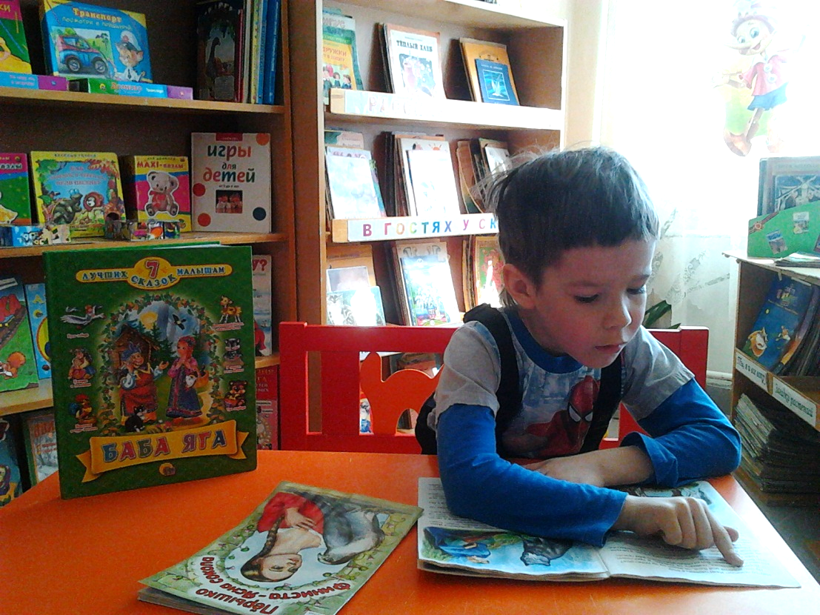

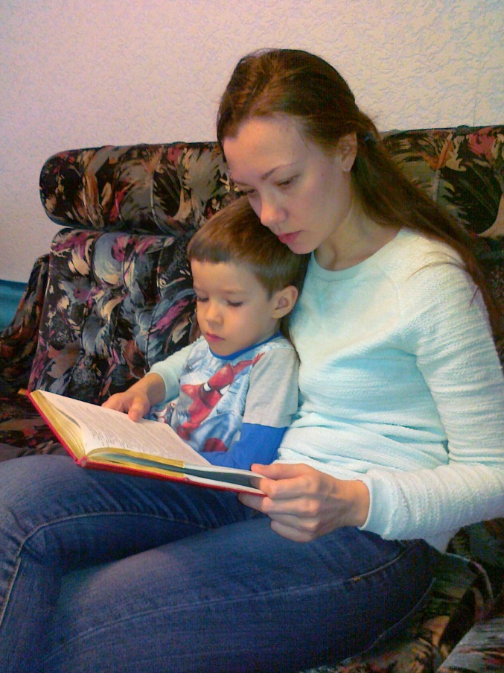

**Информационный**

**проект**

**«Образ Бабы Яги**

**в русских народных**

**сказках»**

